附件2：

考点位置地图

体能测试考点名称：北京市大兴区体育局
体能测试考点地址：北京市大兴区兴丰街道69号。

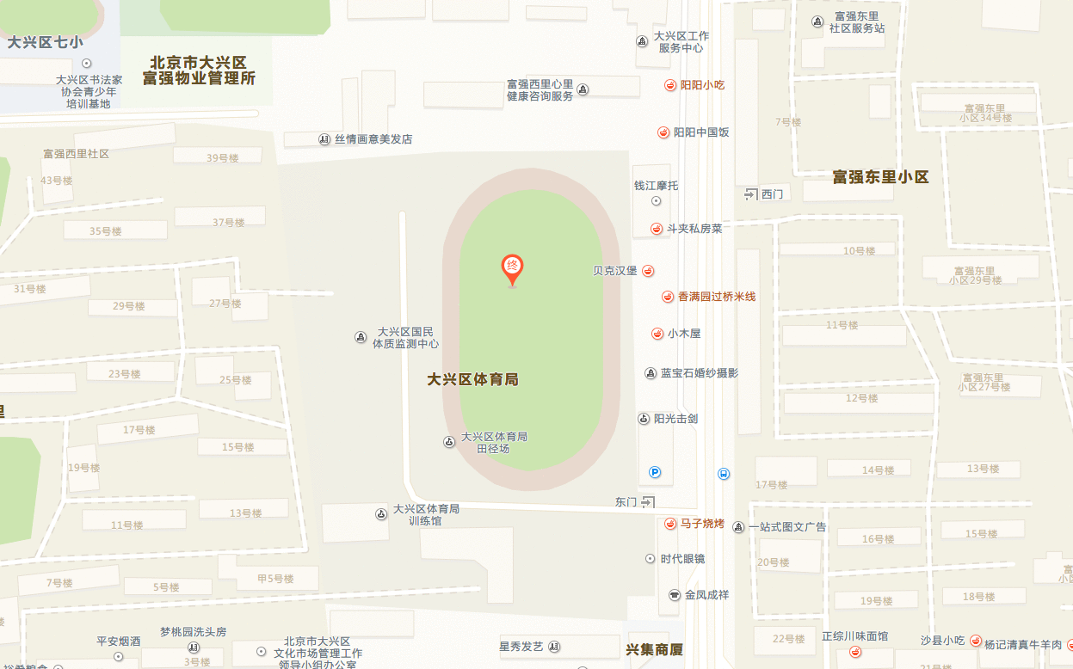

面试心理测试考试考点地址：北京市大兴区西红门消防中队。
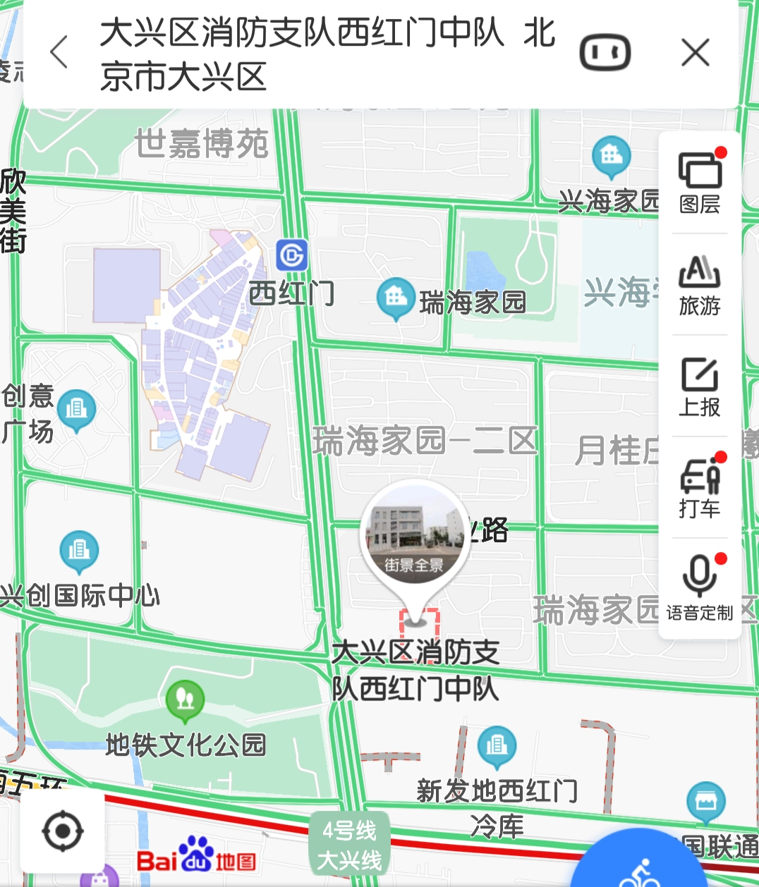

咨询电话：13716767502/18210150090 李女士/胡女士
（提示：考点不提供停车位，请尽量选择公共交通方式出行）

